Thân Thị Mỹ Huyền - 20206288

Thực hành Tuần 7

7.1.1

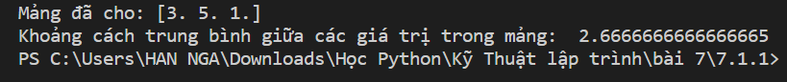

7.1.2

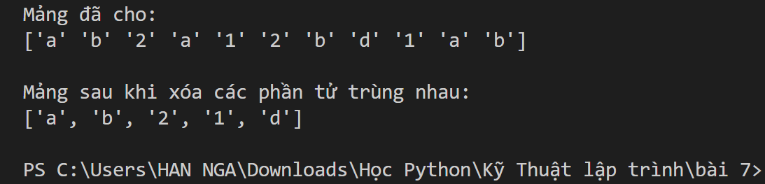

7.1.3

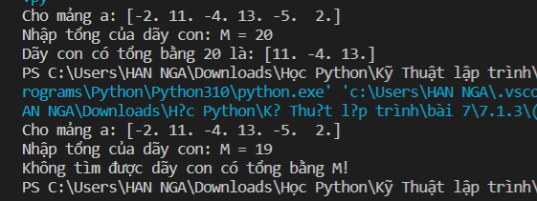

7.1.4

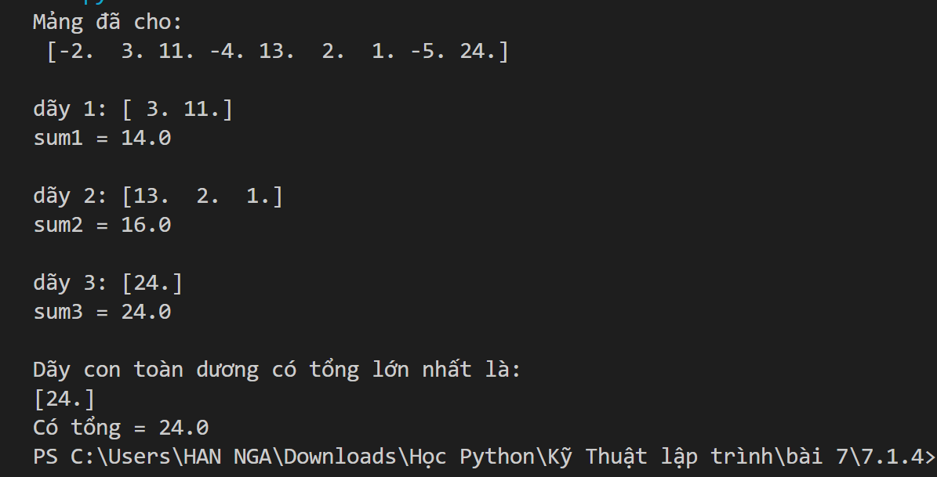

7.2.1

**THÊM VÀO DANH SÁCH**

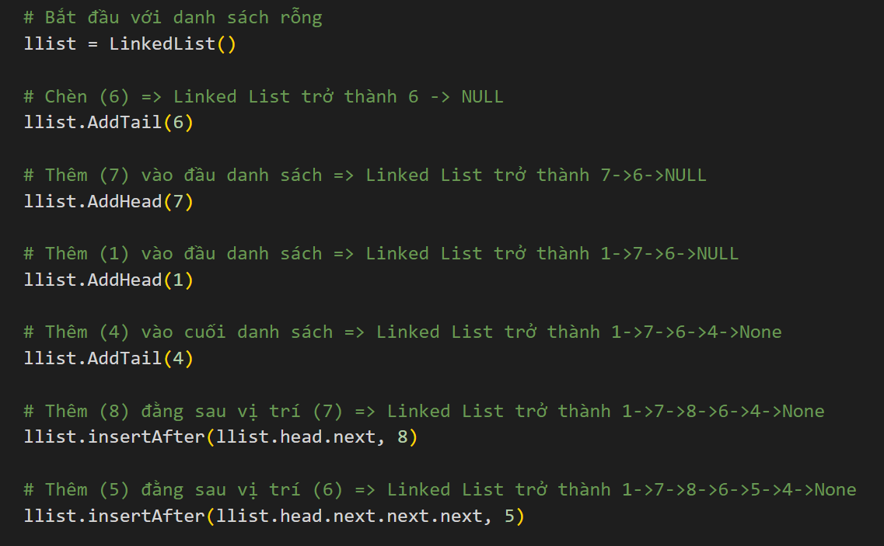

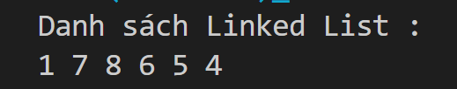

**XÓA**

